yhd-job-starter 使用
• 分布式定时任务，xxl-job
添加依赖
<dependency>
<groupId>com.yhd</groupId>
<artifactId>yhd-job-starter</artifactId>
</dependency>
2. 配置引入
复制
yhd:
job:
access-token:yhd_service ## 用户token
port:#和admin通信端口指定
app-name:yhd-yhg-xxl-job-excute-v1 #执行器组
admin-addresses:http://10.14.0.63:8089/job/ # 注册地址
admin-addresses access-token
东莞测试环境 http://10.14.0.63:8089/job yhd_service
东莞正式环境 http://10.11.0.212/job 0925DF59F7D2C073BD5936DA2BEBF45C
苏州测试环境 http://10.21.0.30/job 3E3728BE6067EE67D8A75F41F15B1586
苏州正式环境 http://10.21.1.7/job 3E3728BE6067EE67D8A75F41F15B1586
3. 启用XXL_JOB
在项目启动类加入@EnableJob

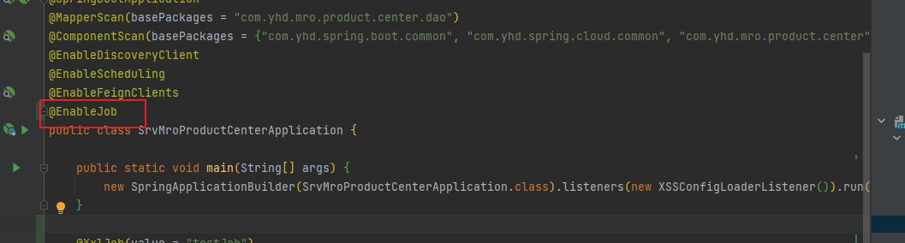

4. 编写定时任务
使用@XxlJob注解，bean对象需要被spring管理
复制
/**
* 带返回值
*/
@XxlJob(value ="testJob")
publicReturnT<String>test(){
XxlJobHelper.log("日志输出--->{}，{}", XxlJobHelper.getJobParam());
StringjobParam = XxlJobHelper.getJobParam();
System.out.println("部署了"+ jobParam);
returnReturnT.SUCCESS;
}
/**
* 带返回值
*/
@XxlJob("testJob2")
publicvoidexecute() {
XxlJobHelper.log("日志输出--->{}，{}", XxlJobHelper.getJobParam());
StringjobParam = XxlJobHelper.getJobParam();
System.out.println("部署了"+ jobParam);
if(StringUtils.isBlank(jobParam)) {
XxlJobHelper.handleFail("JobParam is not null");
}else{
XxlJobHelper.handleSuccess("JobParam is " + jobParam +"success");
}
}
5. 启动项目后判断是否注册成功
登录到XXL_JOB_ADMIN 控制台查看

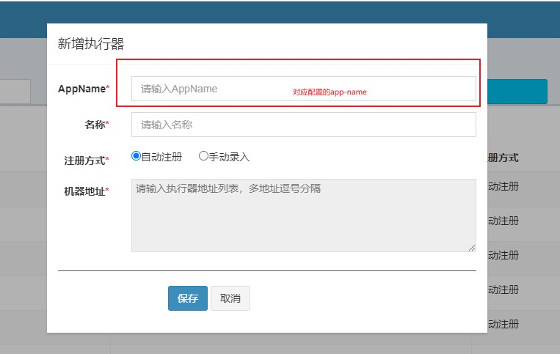
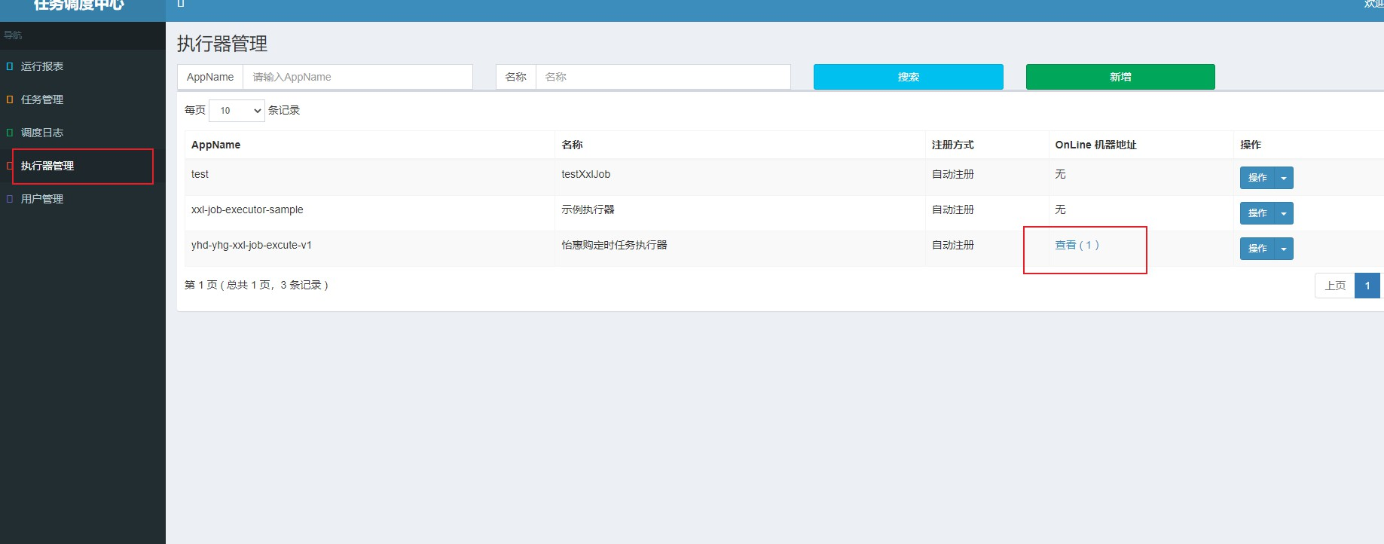

保存后启动项目查看

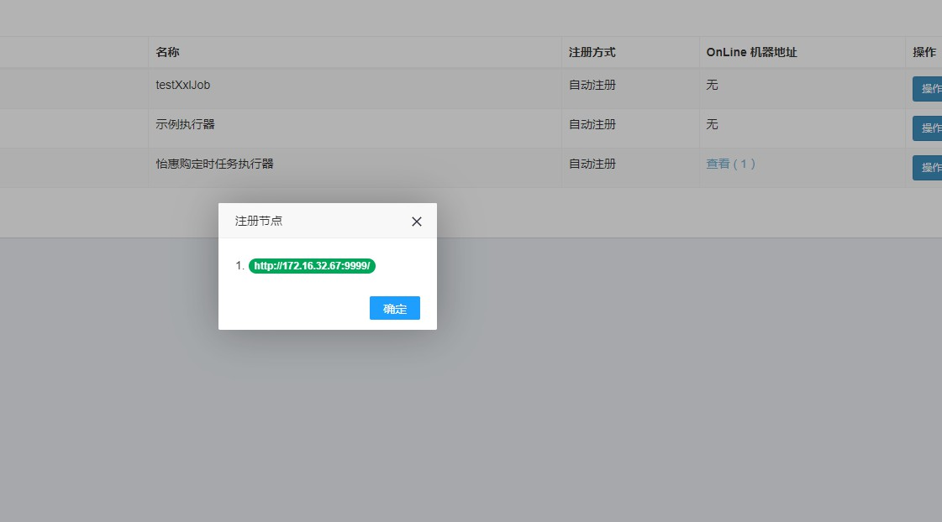
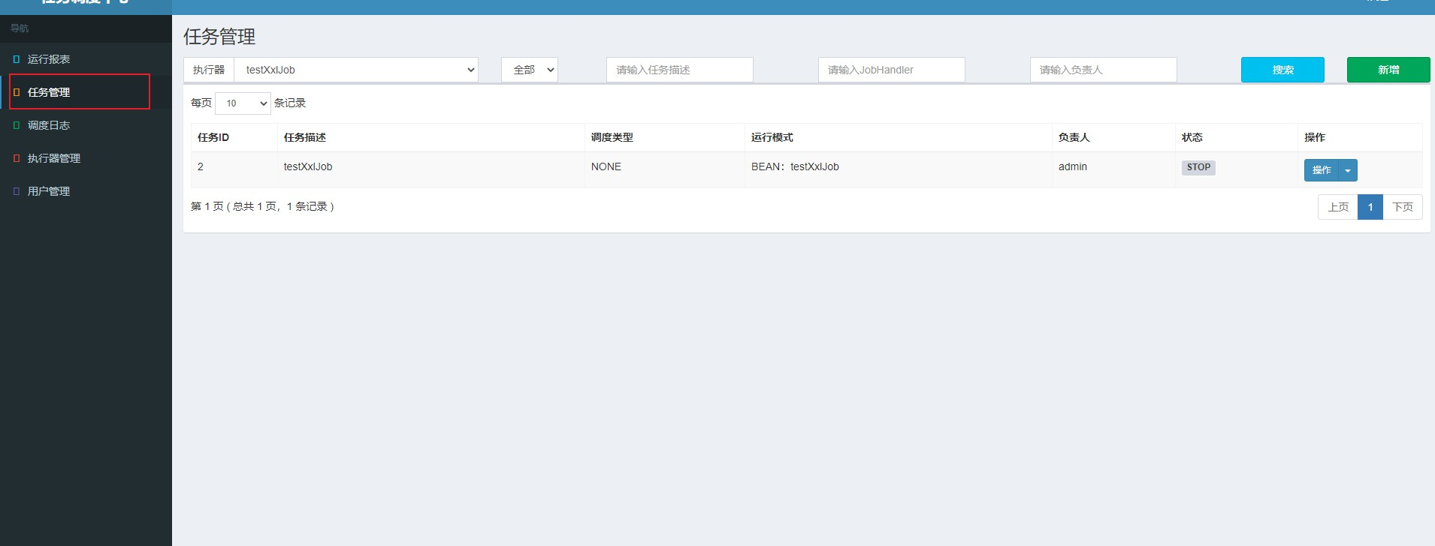

6.定时任务配置
1.
2.

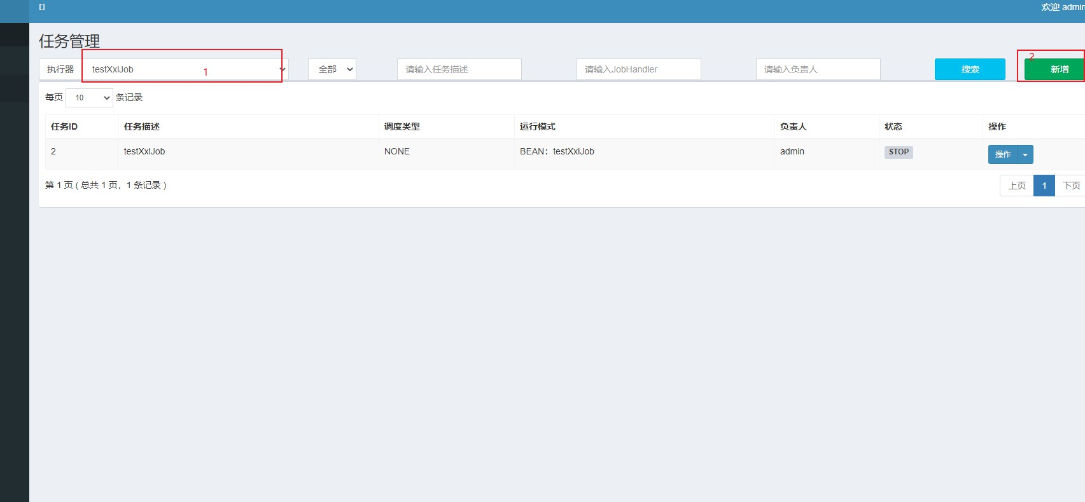
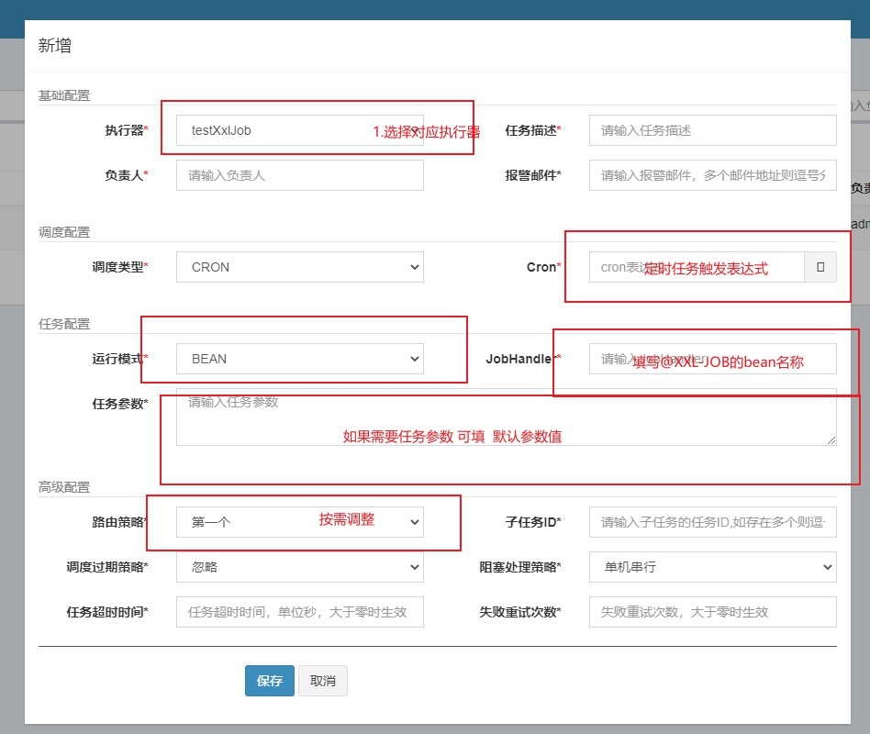

3.

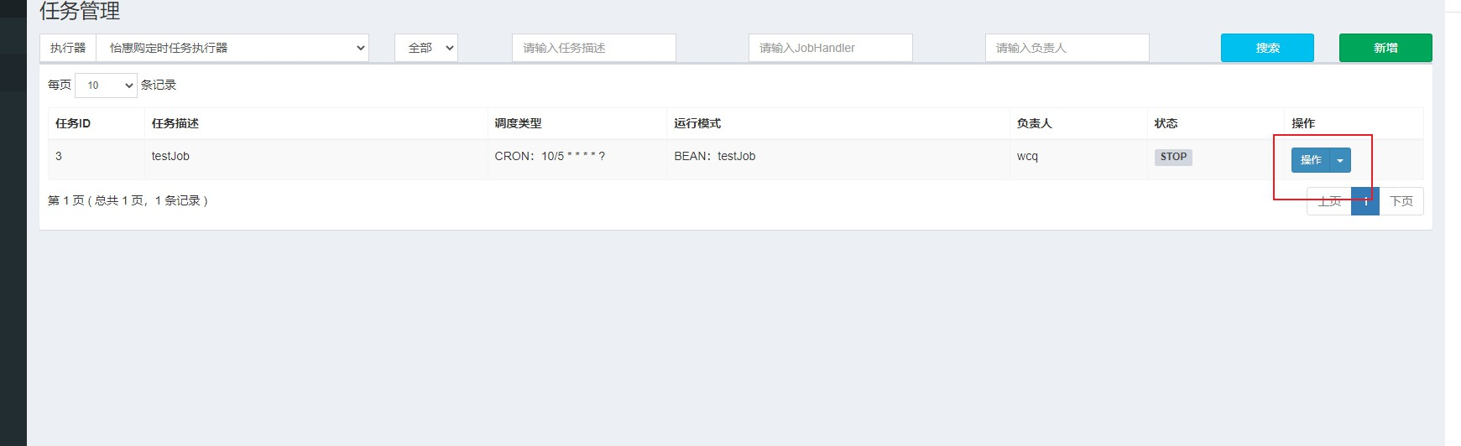


4.保存后
5.
可以执行一次测试
6.如果需要指定参数，参数接收如下

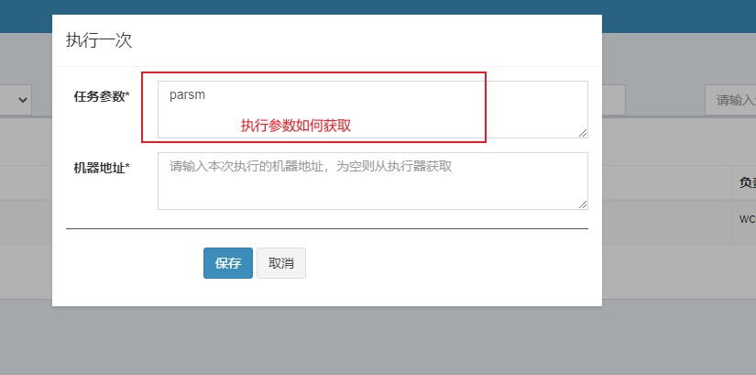

使用String jobParam = XxlJobHelper.getJobParam();
复制
6.
查看日志查看是否执行成功

